中国建设银行浙江省分行2019年度
“匠星计划”实习生招聘公告

中国建设银行浙江省分行2019年“匠星计划”实习生招聘已全面开启，旨在为广大有意愿到银行工作的同学提供了解、学习银行各项业务的机会和平台，欢迎广大学子积极报名。
一、招聘机构及人数
中国建设银行浙江省分行本部和杭州、温州、嘉兴、湖州、绍兴、金华、衢州、台州、丽水、舟山、义乌等11个地市及辖内县域机构，招聘1000人。
二、实习岗位
（一）金融科技岗主要招收计算机、软件工程、数理统计等专业学生，一般从事大数据挖掘分析、大数据营销、技术研发、系统运营维护等金融科技相关工作。
（二）管培实习生主要从事金融市场、国际业务、投资银行、私人银行、普惠金融、住房金融等工作，专业不限。
（三）营销服务岗主要从事营业网点大堂经理助理等工作，专业不限。
注：每位应聘者最多可以投递两个志愿。
三、实习时间
2019年7月至8月，实习时间不得少于1个月
四、招收对象
全日制普通高等院校本科及以上学历的在读学生。
五、基本条件
（一）具有中华人民共和国国籍；
（二）诚实守信,遵纪守法,品行端正；
（三）具备健康良好的身体和心理素质。
六、实习优势
（一）对于2020年应届毕业生，只要实习合格都将获得2020年度校园招聘笔试资格，其中：实习表现优异的同学，更将直接获得2020年校园招聘直通车资格。
（二）实习结束后，所在实习机构将结合学生实习情况出具正式实习鉴定和证明。
（三）实习补贴为税前1200元/月，并缴纳人身意外保险。
（四）对于在杭没有住宿的省分行本部实习生，我行将视情况统一解决。
七、相关说明
（一）招聘期间，我行将通过电话、短信、电子邮件等方式与应聘者联系，请保持通信畅通。
（二）中国建设银行浙江省分行有权根据岗位需求变化及报名情况等因素，调整、取消或终止个别岗位的招聘工作，并对本次招聘享有最终解释权。
（三）本次实习生招聘和校园招聘简历通用，部分字段如“本人承诺”仅作为校园招聘参考项，实习生招聘不作要求。
八、报名和联系方式
报名网址：job.ccb.com 报名时间：截止2019年5月中旬
联系电话：0571-85313135 电子邮箱：zhaopin.zj@ccb.com
请扫描下方二维码关注“建设银行浙江省”公众号，点开“精彩建行”频道，及时获取我行最新实习招聘动态！
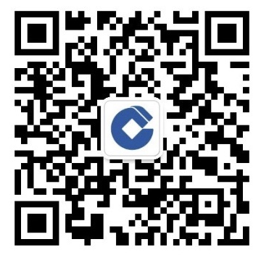

中国建设银行股份有限公司浙江省分行
2019年3月5日

